Con cá sấu - Crocodile
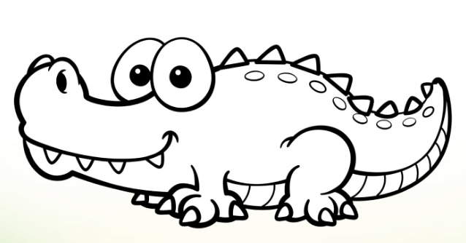
Con cá – fish
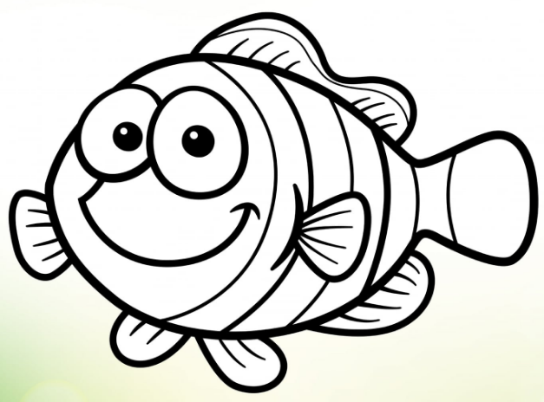
Con hươu – Deer
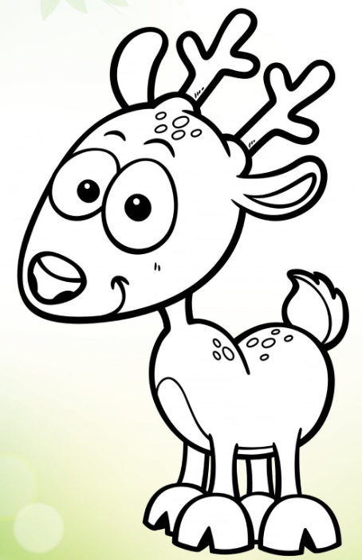

Con vịt – Duck
Quạc quạc
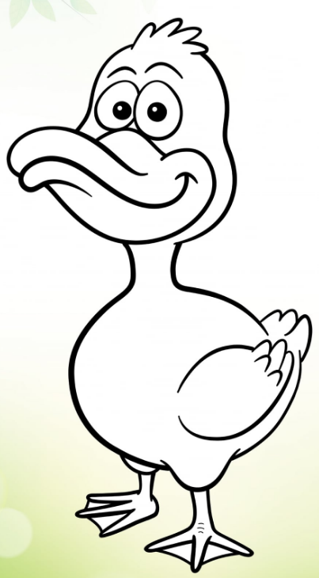
Con voi – Elephant
Kêu như nào ta?

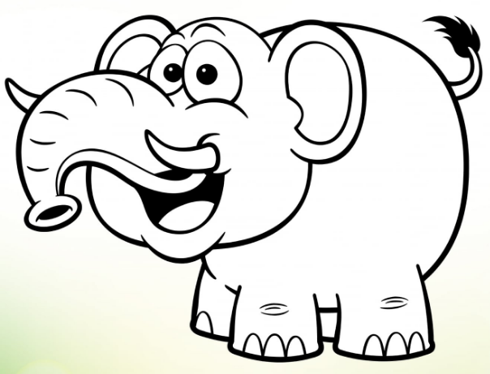
Cho tôi ăn!!!
Tôi đói quá!!!

Con cáo – Fox
Đi chơi thôi nào!!!
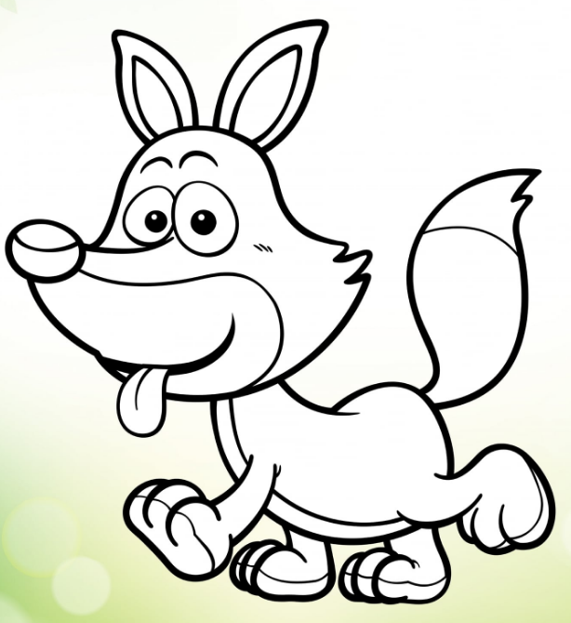

Con gấu – Bear
Roar roar roar
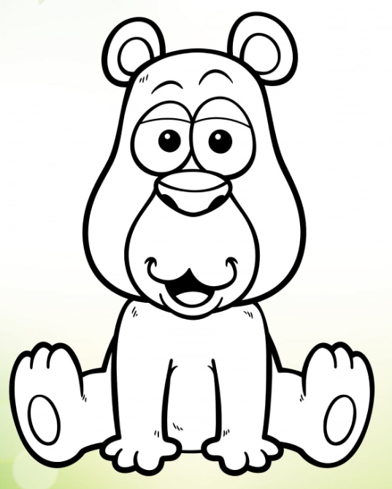
Tôi muốn ăn mật ong!!!

Con ếch xanh – Frog
Tôi nhảy như thế nào nhỉ?
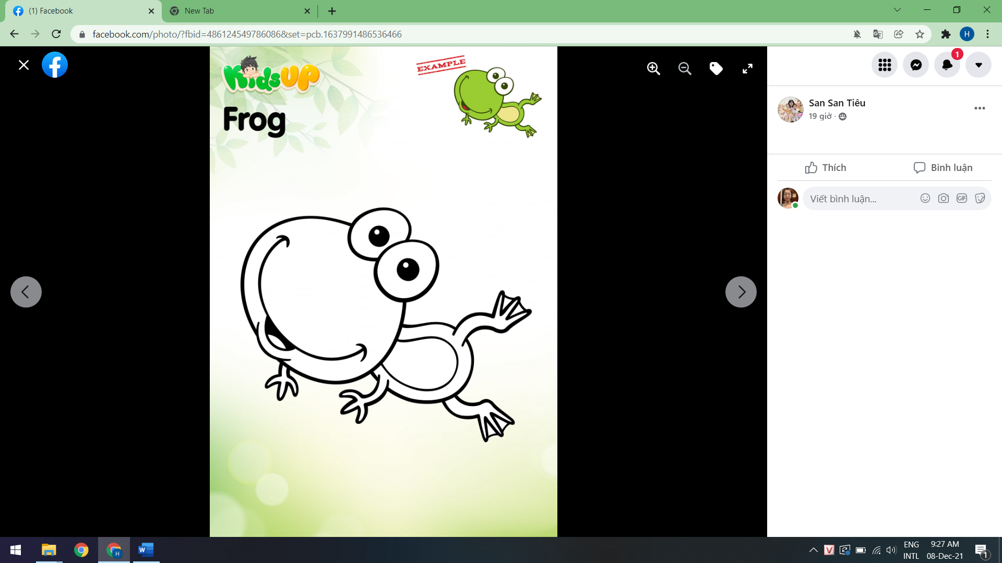
Con bạch tuộc – Octopus
Tôi sống ở đâu nhỉ?
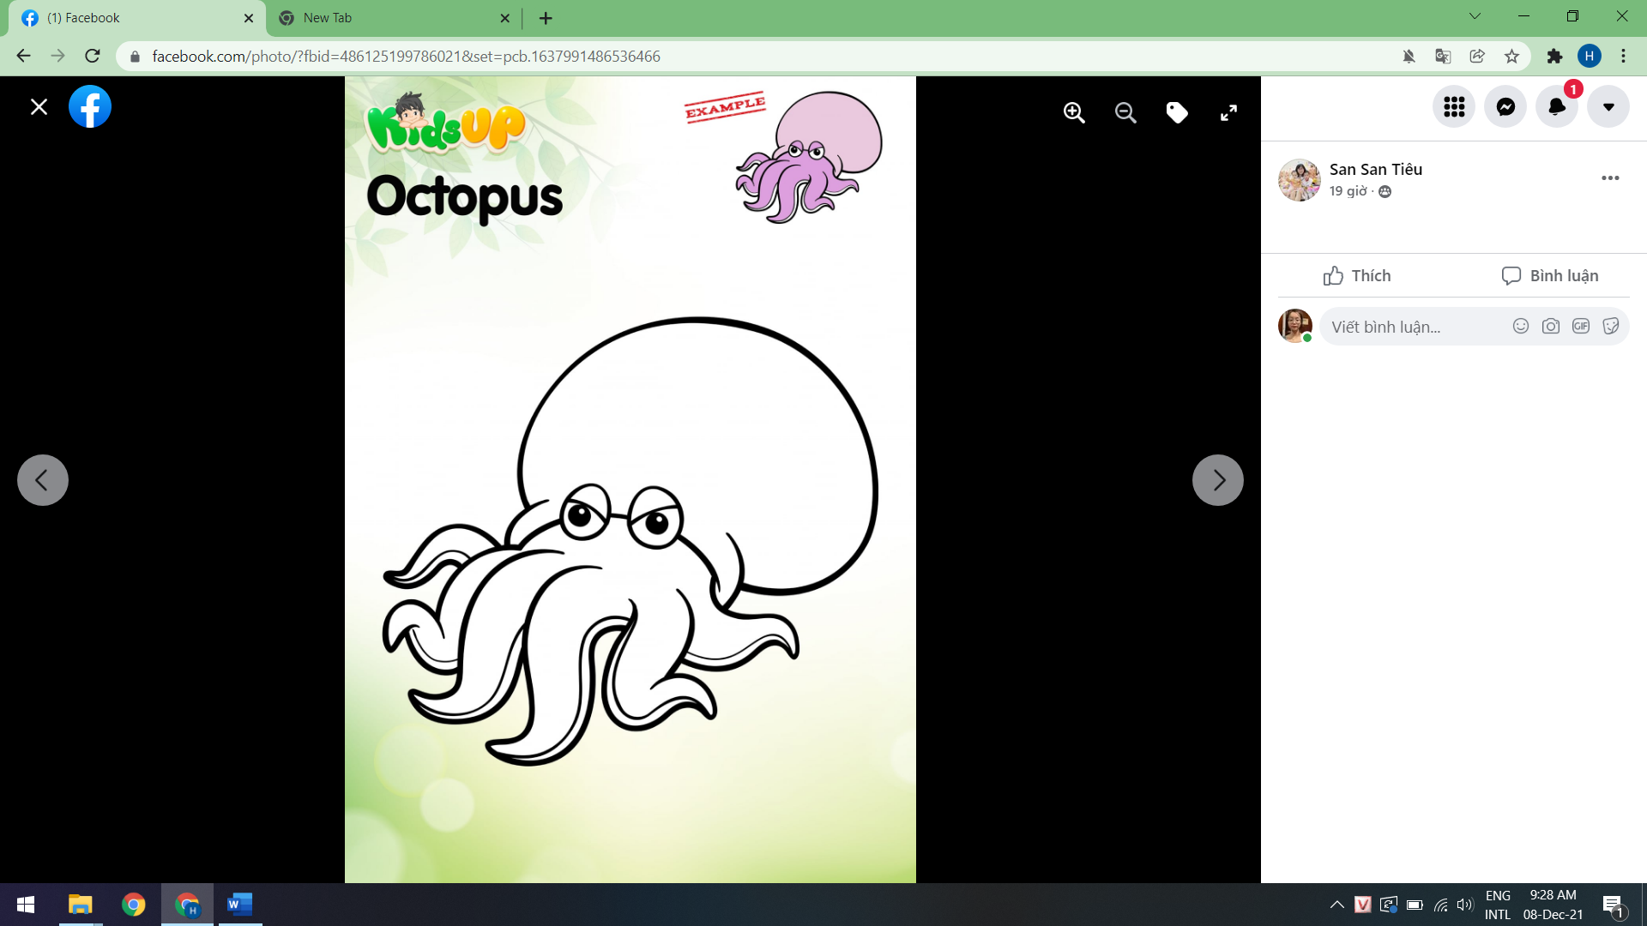

Hưu cao cổ - Giraffe
Tôi muốn ăn lá cây!!!
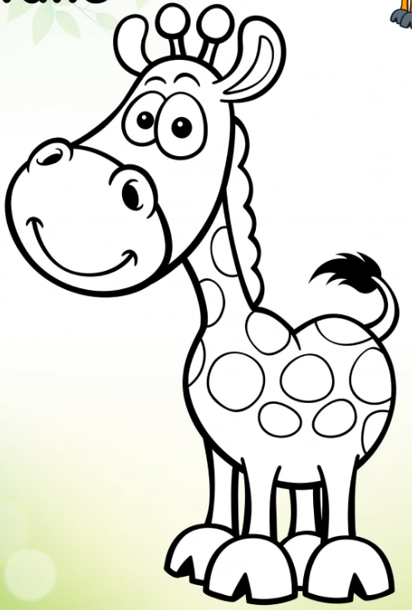

Con tinh tinh – Gorilla
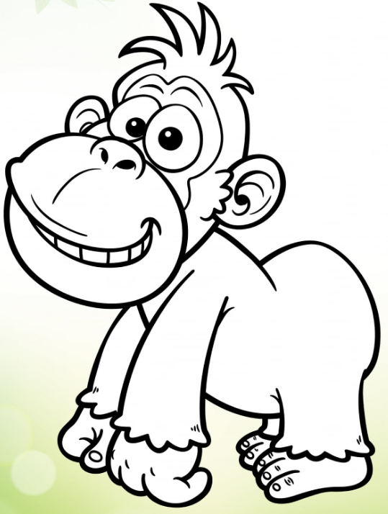
Tôi muốn ăn chuối!!!
U u a a
Hãy bắt chước tôi nào!!!

Con sư tử - Lion
Grừ grừ grừ
Sợ tôi chưa?
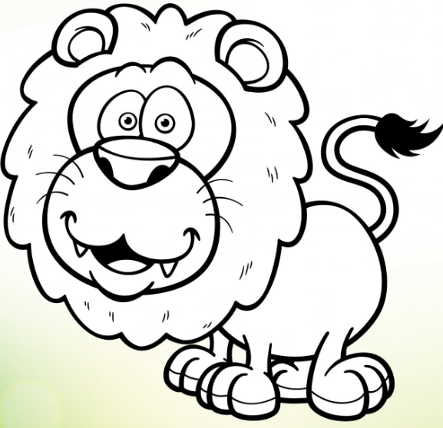

Con chuột – Mouse
Chít chít
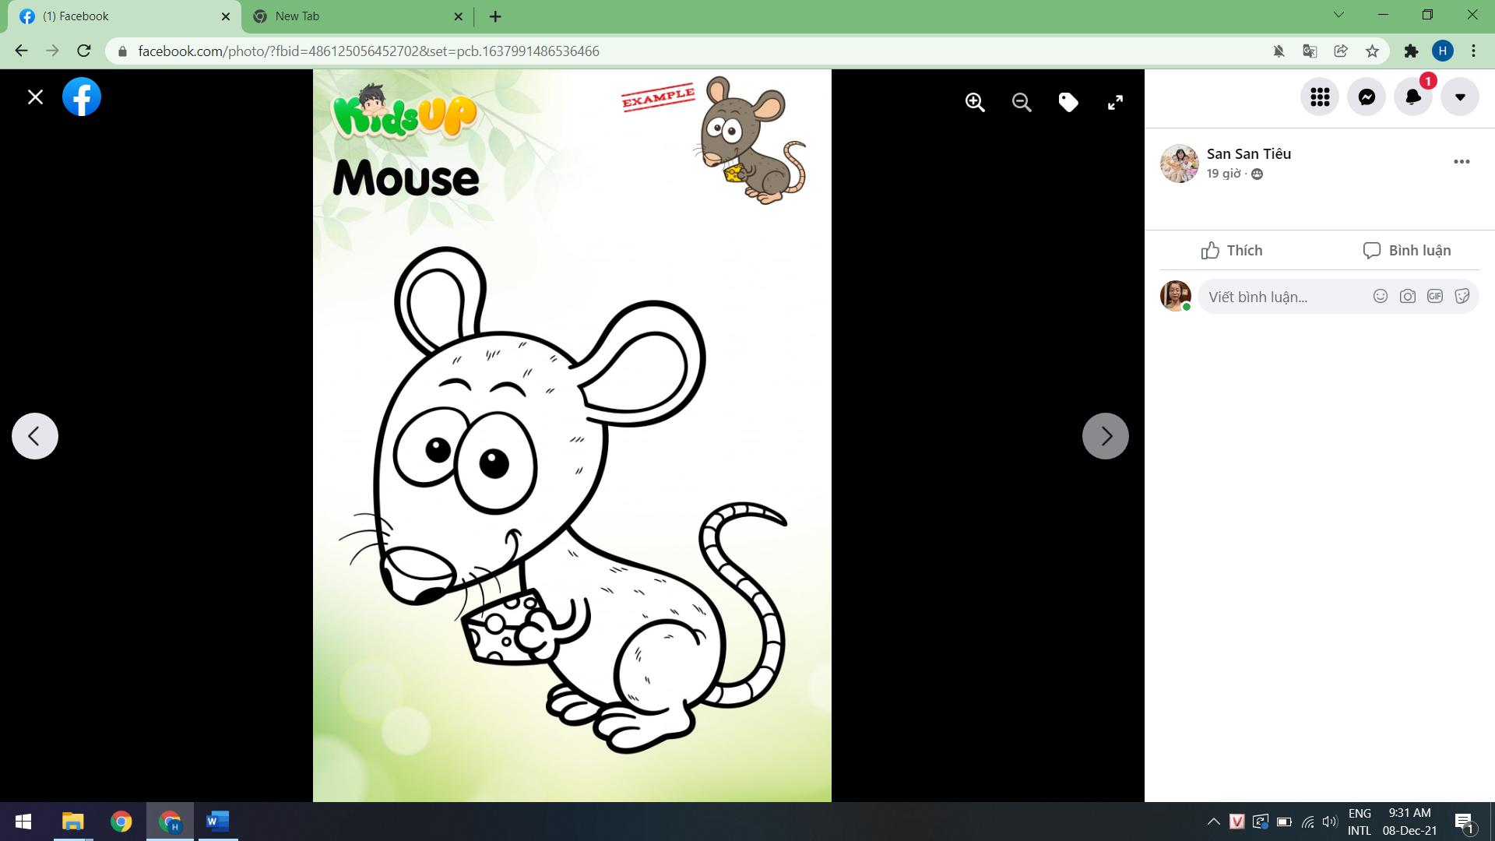
Con tê giác – Rhino
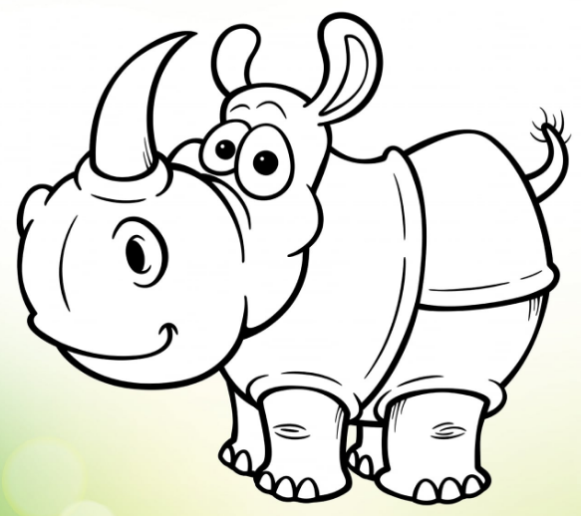
Con khỉ - Monkey
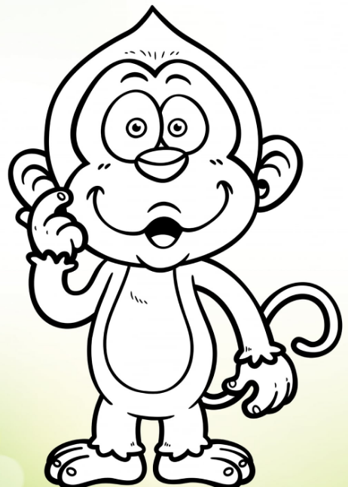

Con gà trống – Rooster
Ò ó o o o..
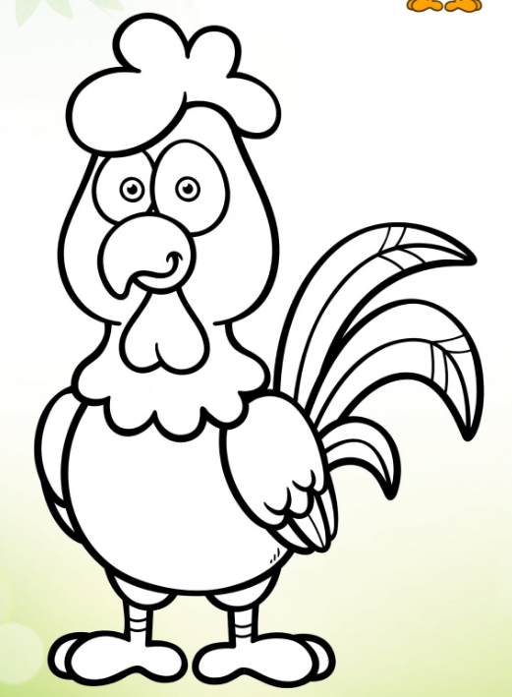
Tôi muốn ăn hạt

Con rắn – Snake
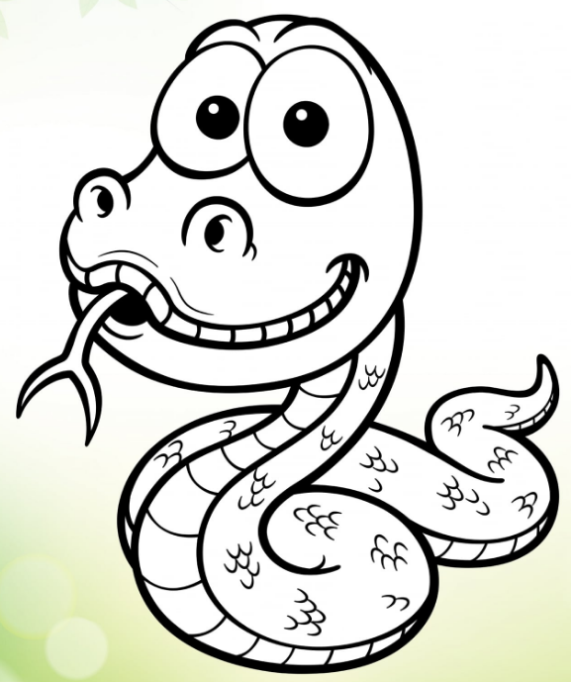
Hizz hizz hizz
Con rùa – Turtle
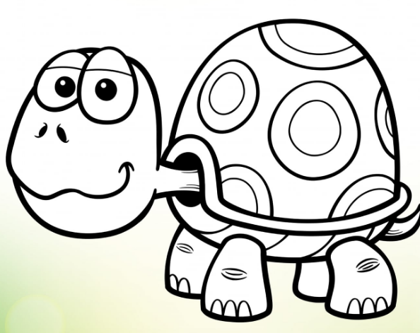
Con sói -Wolf

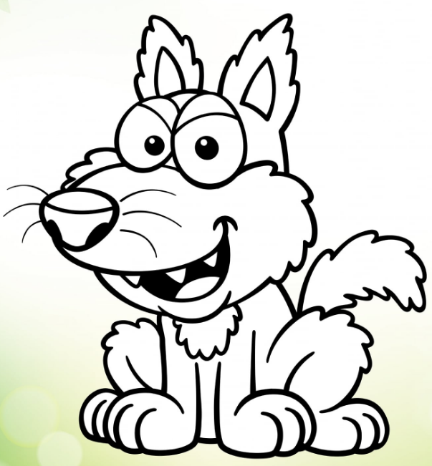
Con sói gian ác là ta đây!!!
Hú hú hú hú…

Con trâu – Buffalo
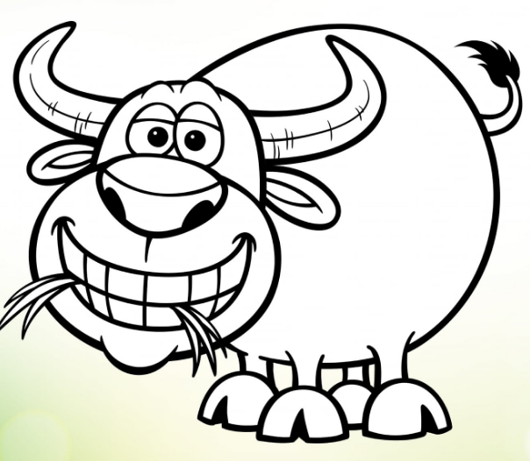
Trâu thích ăn cỏ
Lợn rừng – Boar
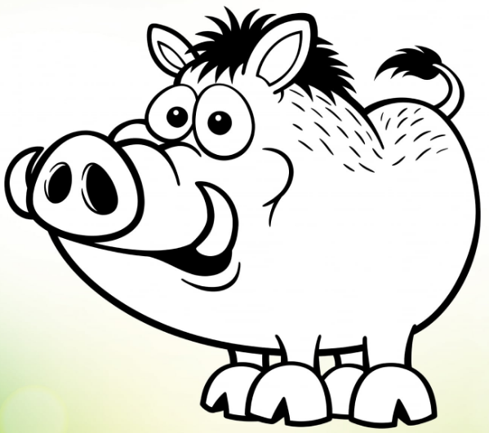
Tôi có răng nanh rất dài và nhọn.
Tôi sống trong rừng
Con báo – Cheetah
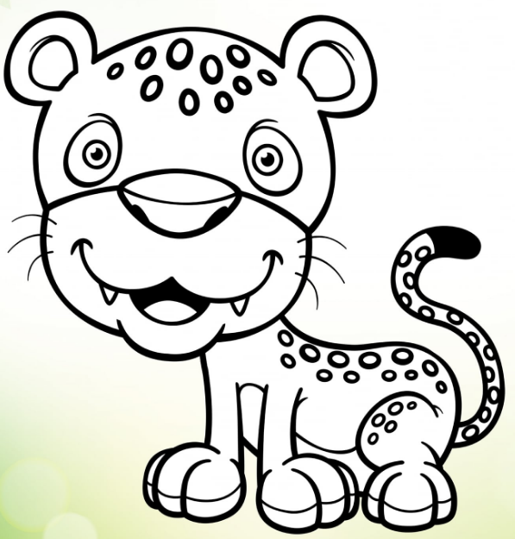
Cua có 2 càng rất bự
Roar roar …
Con cua – Crab


